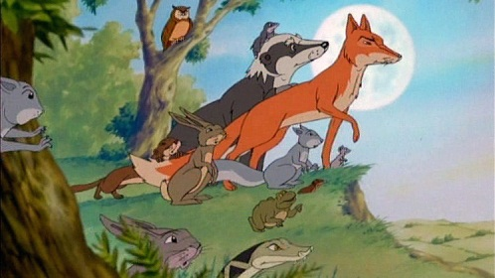

D’Tier vom grosse Wald
Heldenempfang (4)

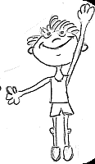 |  | Gruppenarbeit (3-4 Kinder)  Schreibt auf, welche Regeln in unserem Schulhaus und im Klassenzimmer gelten.  Sucht möglichst viele, 5 müssen es mindestens sein.  - ______________________________________  - ______________________________________  - ______________________________________  - ______________________________________  - ______________________________________  - ______________________________________  - ______________________________________  - ______________________________________  - ______________________________________  - ______________________________________  - ______________________________________  - ______________________________________
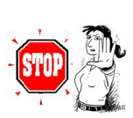

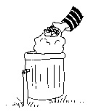
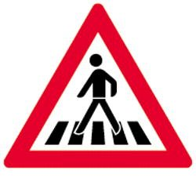

Was ist im Wald erlaubt? Was ist im Wald verboten?

Nimm ein Stichwort aus der Liste.
Schreibe einen weil- Satz, wieso das im Wald erlaubt ist oder wieso nicht.

- Sich durchs Unterholz schleichen
- Hunde an der Leine führen
- Abfall in den Wald werfen
- Stecken schnitzen
- Verstecken spielen
- Einen Laubhaufen bauen
- Waldblumen pflücken
- Abfall mitnehmen
- Äste abbrechen
- Ameisenhaufen zertreten
- Feuer machen

Beispiel: Ich schleiche mich nicht durchs Unterholz, weil ich damit Tiere erschrecken kann.

_________________________________________________________________________________

_________________________________________________________________________________

_________________________________________________________________________________

_________________________________________________________________________________

_________________________________________________________________________________

_________________________________________________________________________________

_________________________________________________________________________________

_________________________________________________________________________________

_________________________________________________________________________________

